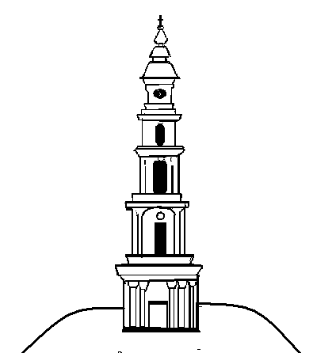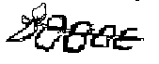

АДМИНИСТРАЦИЯ ЛЕЖНЕВСКОГО МУНИЦИПАЛЬНОГО РАЙОНА

ИВАНОВСКОЙ ОБЛАСТИ

ПОСТАНОВЛЕНИЕ

от ______________ № ______

**Об утверждении Порядка и сроков представления,**

**рассмотрения заявок о включении территории**

**в муниципальную программу**

**«Детские игровые площадки Лежневского городского поселения Лежневского муниципального района»**

В соответствии с Федеральным [законом](consultantplus://offline/ref=44B66D23FE7CBD2DFDB2E767E2D9462ADF8AFAE1B08AD0BAC8FE4770F20D45B6A255EF8E88ECu6M) от 06.10.2003 N 131-ФЗ «Об общих принципах организации местного самоуправления в Российской Федерации», в целях улучшения благоустроенности территории Лежневского городского поселения Лежневского муниципального района, руководствуясь [Уставом](consultantplus://offline/ref=44B66D23FE7CBD2DFDB2F96AF4B51A25D989A5E4B18CD9EC95AA4127AD5D43E3E215E9D9CB87DB83D3082001EBu6M) Лежневского муниципального района, Администрация Лежневского муниципального района **постановляет**:

1. Утвердить Порядок и сроки представления, рассмотрения заявок о включении территории в муниципальную программу «Детские игровые площадки Лежневского городского поселения Лежневского муниципального района» согласно приложению к настоящему постановлению.

2. Установить, что прием заявок заинтересованных лиц о включении территории в муниципальную программу «Детские игровые площадки на Лежневского городского поселения Лежневского муниципального района»осуществляется отделом координации социальной сферы Администрации Лежневского муниципального района.

3. Опубликовать настоящее постановление в районной газете «Сельские вести» и разместить на официальном сайте Администрации Лежневского муниципального района Ивановской области в сети «Интернет».

4. Контроль за исполнением настоящего постановления возложить на Первого заместителя Главы Администрации Лежневского муниципального района Колесникова П.Н.

**Глава**

**Лежневского муниципального района О.С. Кузьмичева**

|  |  |
| --- | --- |
|  | Приложение  к Постановлению Администрации Лежневского муниципального района Ивановской области от  «___» __________ 2018 г. №_______ |

**Порядок и сроки представления, рассмотрения** **заявок о включении территории в муниципальную программу**

**«Детские игровые площадки Лежневского городского поселения Лежневского муниципального района**

**1. Общие положения**

Настоящий Порядок разработан в целях формирования муниципальной программы «Детские игровые площадки Лежневского городского поселения Лежневского муниципального района» (далее - муниципальная программа) и определяет порядок и сроки представления, рассмотрения заявок о включении территории в муниципальную программу.

**2. Основные понятия,**

**используемые в настоящем Порядке:**

1) территория для установки детской игровой площадки - совокупность территорий (в том числе общественных), прилегающих к многоквартирным либо частным жилым домам, с расположенными на них объектами, предназначенными для обслуживания и эксплуатации таких домов, и элементами благоустройства этих территорий, в том числе детскими игровыми площадками;

2) организатор отбора территорий – отдел координации социальной сферы Администрации Лежневского муниципального района, осуществляющий прием заявок заинтересованных лиц о включении территории в муниципальную программу (далее по тексту - организатор отбора);

3) заинтересованные лица - собственники помещений в многоквартирных домах, собственники частных жилых домов, расположенных в границах территории, на которой планируется установка детской игровой площадки;

4) основной перечень видов работ по благоустройству территории – установка детской игровой площадки;

5) дополнительные виды работ - озеленение и поддержание порядка на территории детской игровой площадки силами жителей (заинтересованных лиц).

**3. Порядок представления, рассмотрения заявок**

**заинтересованных лиц**

3.1. Для включения территории в муниципальную программу «Детские игровые площадки Лежневского городского поселения Лежневского муниципального района» заинтересованные лица подают заявку о включении территории в муниципальную программу «Детские игровые площадки Лежневского городского поселения Лежневского муниципального района» по форме, указанной в приложении 1 к настоящему Порядку;

3.2. Очередность установки детских игровых площадок определяется путем голосования жителей Лежневского городского поселения. Подсчет голосов осуществляется в течение двух недель после даты голосования.

3.3. Срок подачи заявок определяется на текущий год. В 2018 году заявки принимаются с 22 февраля по 12 марта. Информация о сроках подачи заявок на 2019-2020 годы подлежит уточнению.

3.4. Информация о сроках подачи заявок на включение территории в муниципальную программу «Детские игровые площадки Лежневского городского поселения Лежневского муниципального района» размещается на официальном сайте Администрации Лежневского городского поселения, а также в общественно-политической газете «Сельские вести».

|  |  |
| --- | --- |
|  | Приложение 1  к Порядку и срокам представления, рассмотрения заявок заинтересованных лиц о включении территории в муниципальную программу «Детские игровые площадки Лежневского городского поселения Лежневского муниципального района» |

В Администрацию Лежневского муниципального района,

Ивановская обл., пос.Лежнево, ул.Октябрьская, д.32

от ______________________________________

________________________________________,

зарегистрированного(ой) по адресу:

_________________________________________

_________________________________________

номер контактного телефона:

_________________________________________

ЗАЯВКА

о включении территории в муниципальную программу

«Детские игровые площадки Лежневского городского поселения Лежневского муниципального района»

Дата: ________________

Прошу выполнить работы по установке детской игровой площадки по адресу ________________________________________________________________________________________________________________________________

________________________________________________________________

(указать адрес многоквартирного либо частного жилого дома)

В рамках реализации муниципальной программы «Детские игровые площадки Лежневского городского поселения Лежневского муниципального района».

Представитель ______________ ____________________

(подпись) (фамилия и инициалы)